

《计算机体系结构》
实验报告

班 级： | 计211
学 号： | 21013025
姓 名： | 单楚雄
指导教师： | 梁建宁

信息科学与工程学院
年 月
Tomasulo算法

1、实验目的

（1）加深对指令级并行性及其开发的理解。
（2）加深对Tomasulo算法的理解。
（3）掌握Tomasulo算法在指令流出、执行、写回各阶段对浮点指令和Load/ Store指令进行的操作。
（4）掌握采用了Tomasulo算法的浮点处理部件的结构。
（5）掌握保留站的结构
（6）给定被执行代码片段，对于具体某个时钟周期，能够写出保留站、指令状态表以及浮点寄存器状态表内容的变化情况。

2、实验平台

实验平台采用Tomasulo算法模拟器。

3、实验内容
（1）假设浮点功能部件的延迟时间为：加减法2个时钟周期，乘法10个时钟周期，除法40个时钟周期，Load部件2个时钟周期。
① 对于下面的代码段，给出当指令MUL.D即将写回时，保留站、Load缓冲器以及寄存器状态表中的内容。
L.D F6, 24(R2)
L.D F2, 12(R3)
MUL.D F0, F2, F4
SUB.D F8, F6, F2
DIV.D F10, F0, F6
ADD.D F6, F8, F2
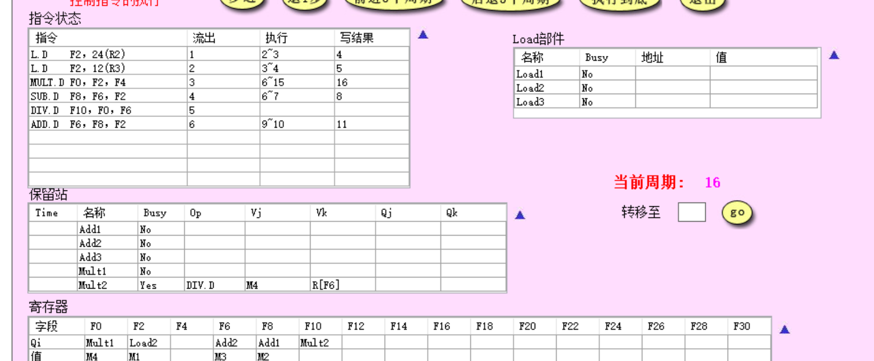
②按步进方式执行上述代码，利用模拟器的“小三角按钮”的对比显示功能，观察每一个时钟周期前后各信息表中内容的变化情况。
答：每次对比显示都可以看到上一个时钟周期的指令状态，对比观察执行单元中每个功能单元的状态、指令的执行状态、操作数的来源等详细信息。有助于调试和分析指令的执行流程、查找异常。

（2）对于与上面相同的延迟时间和代码段：
①给出在第3个时钟周期时保留站的内容。
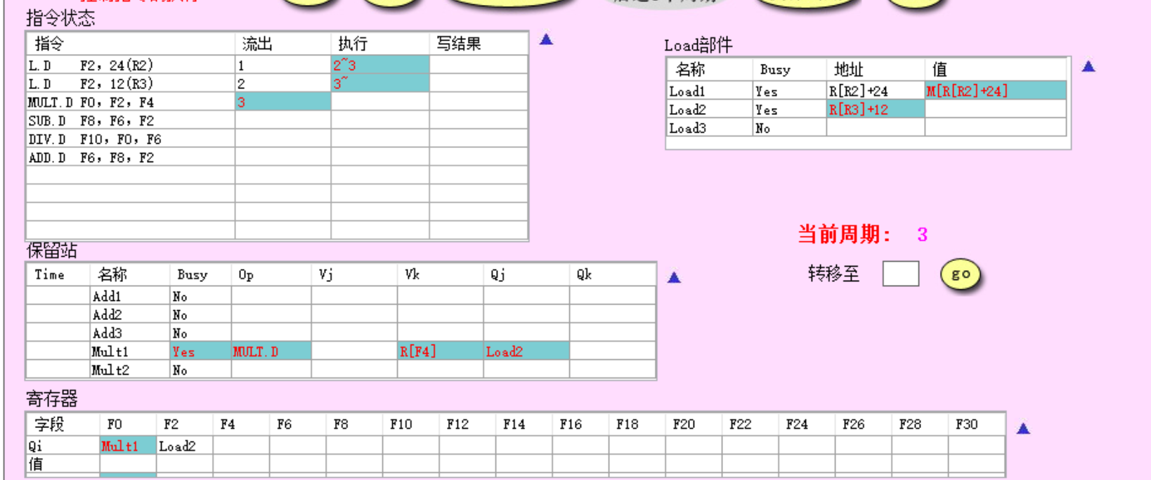
②步进5个时钟周期，给出这时保留站、Load缓冲器以及寄存器状态表中的内容。
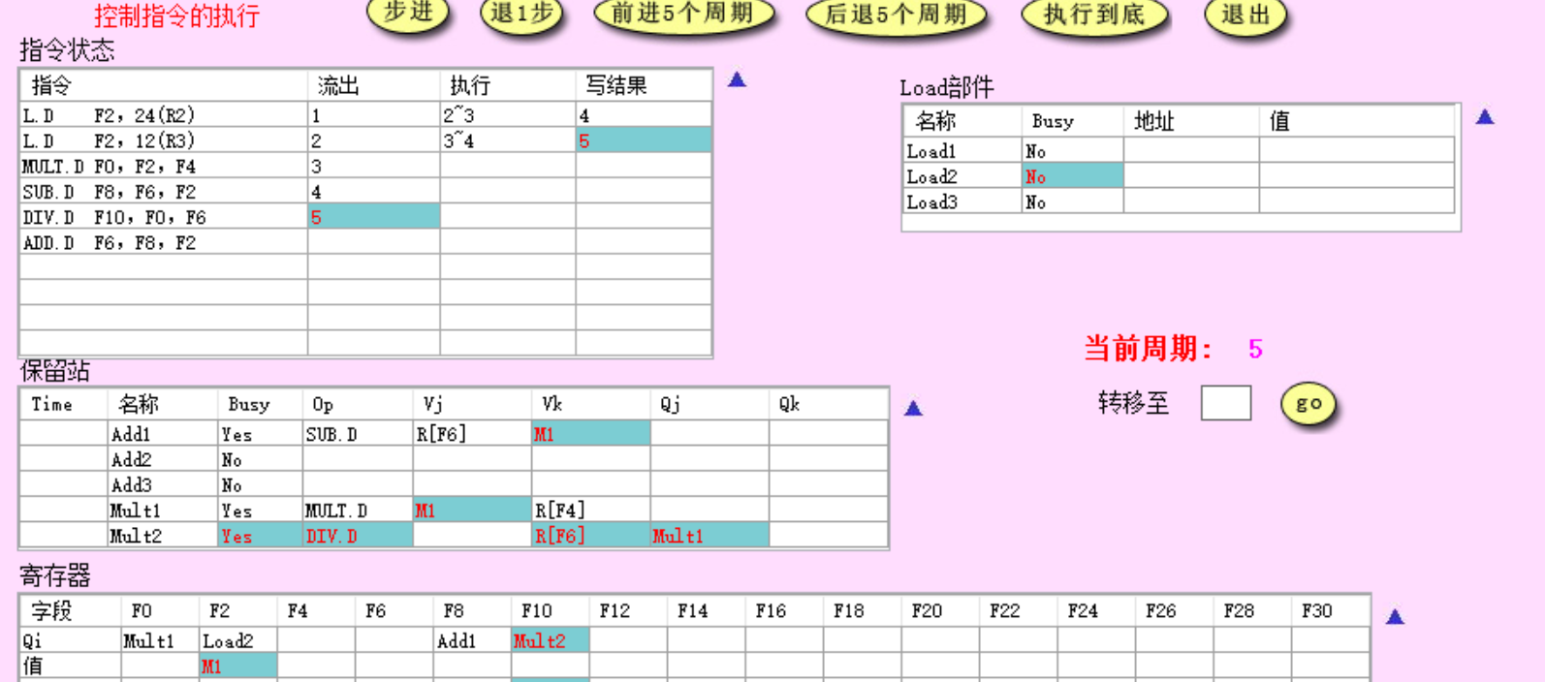
③再步进10个时钟周期，给出这时保留站、Load缓冲器以及寄存器状态表中的内容。
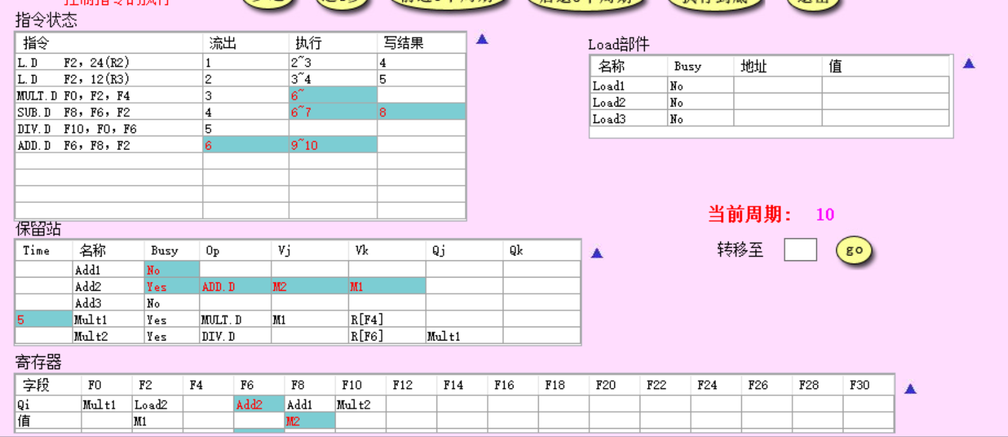
（3）假设浮点功能部件的延迟为：加减法3个时钟周期，乘法8个时钟周期，除法40个时钟周期。自己编写一段程序（要在实验报告中给出），重复上述步骤（2）的工作。
代码段如下：
# F2 = Memory[R1 + 8]
L.D F2, 8(R1)
# F4 = Memory[R1 + 16]
L.D F4, 16(R1)
#F6 = Memory[R1 + 24]
L.D F6, 24(R1)
# F0 = F2 * F4
MUL.D F0, F2, F4
# F8 = F6 - F2
SUB.D F8, F6, F2
# F10 = F0 / F6
DIV.D F10, F0, F6
# F6 = F8 + F2
ADD.D F6, F8, F2
给出在第3个时钟周期时保留站的内容。
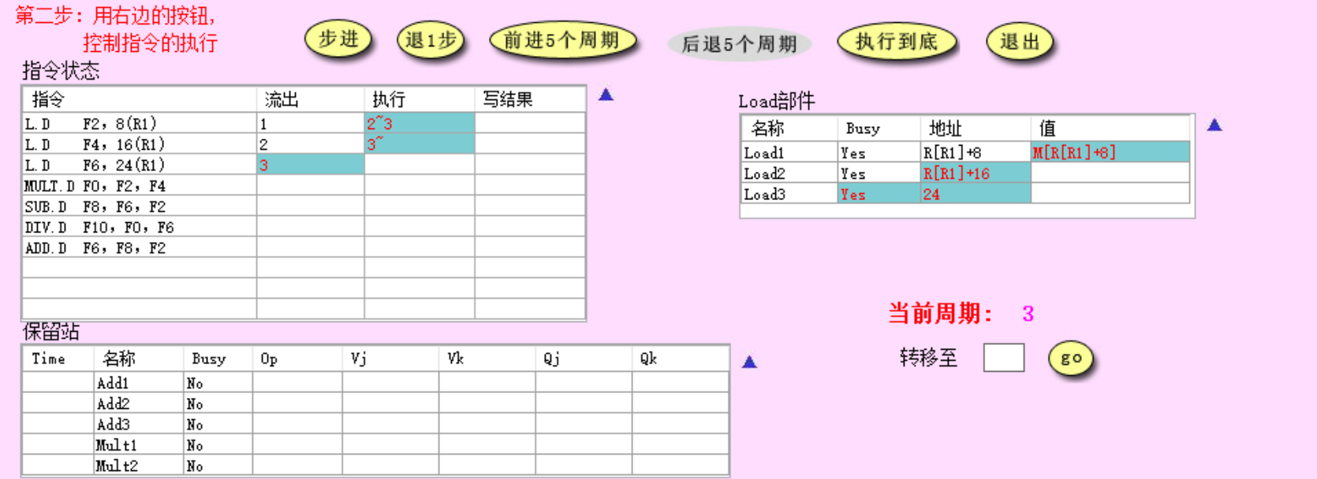
- 步进5个时钟周期，给出这时保留站、Load缓冲器以及寄存器状态表中的内容。
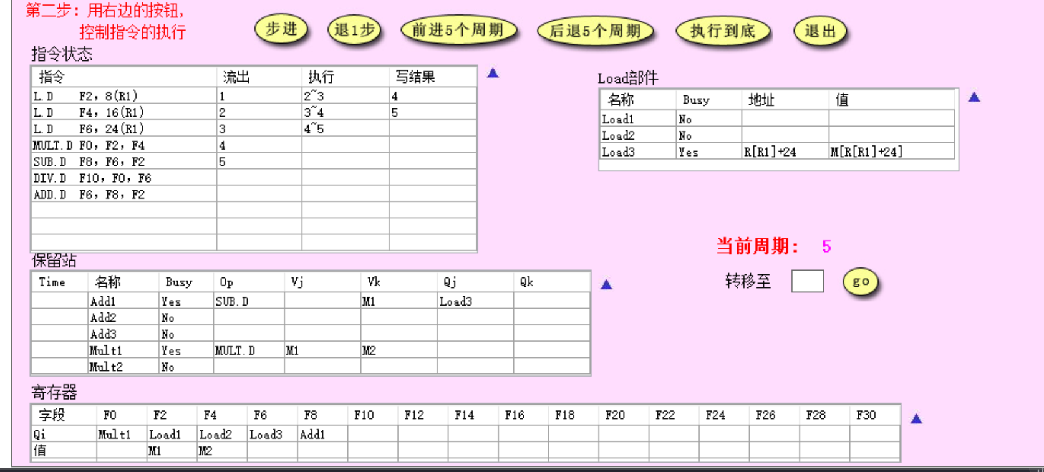
③再步进10个时钟周期，给出这时保留站、Load缓冲器以及寄存器状态表中的内容。
